にほんごCafe みんなで おどろう ぼんおどり

盆（ぼん）踊（おど）りは、日本（にほん）の 祭（まつ）りの 踊（おど）りです。たくさんの 人（ひと）が まるく 輪（わ）になります。 音楽（おんがく）に あわせて 踊ります。 短（みじ）かい動（うご）きを くりかえしますので 簡単（かんたん）です。こどもも 踊ることが できます。 宗教（しゅうきょう）は 関係（かんけい）ありません。
わたしたちが やさしい日本語（にほんご）で 教（おし）えます。盆踊りを 楽（たの）しく 練習（れんしゅう）しましょう！本当（ほんとう）の お祭（まつ）りも いっしょに 行（い）きましょう！

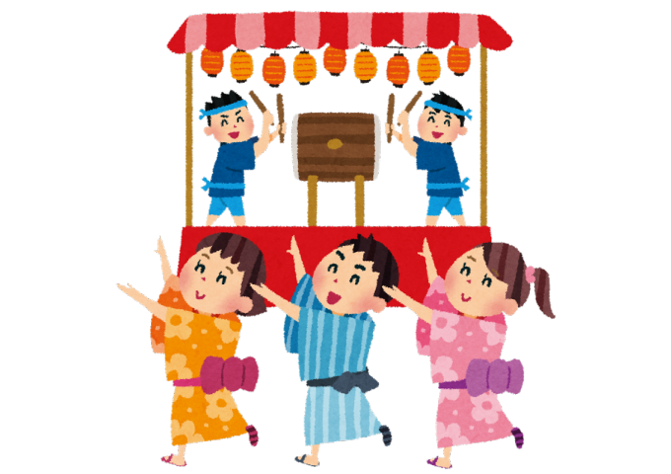

盆（ぼん）踊（おど）り を 見（み）て みましょう！
https://www.youtube.com/watch?v=MnrZr6AKuyw&list=PLykeSsDm2WtzJiZ5V8cyNReRbf7RiweWp&index=13

はじめてでも 大丈夫（だいじょうぶ）です。
みんなで 楽（たの）しく 踊りましょう！

練習（れんしゅう）の日（ひ）
2023年（ねん）7月（がつ）16日（にち） 日曜日（にちようび） 14：00-16：00
練習（れんしゅう）の場所（ばしょ）
大島地区中央集会所（おおじま ちく ちゅうおう しゅうかいじょ）
https://goo.gl/maps/3TrfzdEdG6Lq94h1A
江東区大島5-12-14 （こうとうく おおじま 5-12-14）いつもの にほんごCafeと 同（おな）じです
申込（もうしこみ） - お金（かね）は かかりません

持（も）ってくるもの ふだんの 服（ふく）で いいです。くつしたを はいて ください。

－－－－－－－－－－－－－－－－－－－－－－－－－－－－－－－－－－－－－－－－－－－－－－－
祭（まつ）りの 日（ひ）
まだ 決（き）まっていません。7月（がつ）か8月（がつ）の土曜日（どようび）
祭（まつ）りの 場所（ばしょ）
練習（れんしゅう）の場所（ばしょ）と 近（ちか）いです

